依赖库libraryDemo_redis使用文档说明

1. 背景
libraryDemo_redis针对于redis数据存储进行一些列的操作
。

2. 依赖库方法
getAutoId
setValue
getValue
deleteKey

3. 示例

3.1 引入依赖库
在依赖库管理中导入libraryDemo_redis
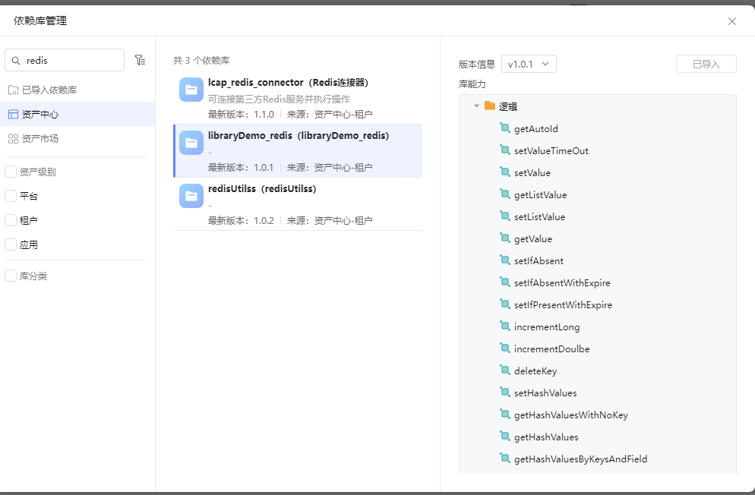

在项目中引入该依赖包
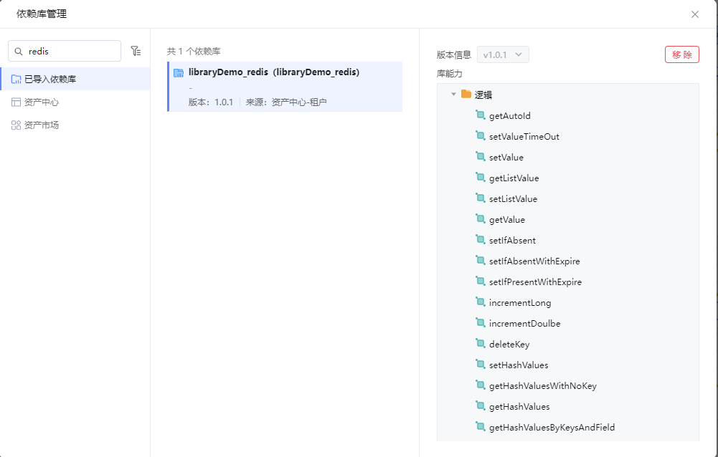

3.2 页面绑定及调用依赖库示例
